Instituto Tecnológico y de Estudios Superiores de Occidente

Dependencia de adscripción al PAP
CENTRO DE INFORMACIÓN Y FORMACIÓN SOCIAL

PROYECTO DE APLICACIÓN PROFESIONAL (PAP)

Nombre del PROGRAMA
PROGRAMA DE DESARROLLO LOCAL Y FORTALECIMIENTO DEL TEJIDO SOCIAL.



Nombre del PAP
PAP2E04: Procesos Organizacionales y comunitarios en Juanacaxtle y sus alrededores.

“Estrategias de comunicación, San Antonio de Juanacaxtle, Juanacatlán.”

PRESENTAN
DESARROLLO CON INCLUSIÓN
Programas educativos Nombre completo del alumno:

Lic. En Diseño Integral Ornella Scoponi Plecito

Profesor(es) PAP: Roberto García Martin y Cristina Rojo Michel.

Tlaquepaque, Jalisco, primavera 2016.

REPORTE PAP

ÍNDICE

Presentación Institucional de los Proyectos de Aplicación Profesional. | 2
Resumen | 3
1. Introducción.  1.1. Objetivos  1.2. Justificación  1.3. Antecedentes  1.4. Contexto  1.5. Enunciado breve del contenido del reporte | 4
2. Desarrollo:  2.1. Sustento teórico y metodológico.  2.2. Planeación y seguimiento del proyecto. | 6
3. Resultados del trabajo profesional. | 32
4. Reflexiones del alumno o alumnos sobre sus aprendizajes, las implicaciones éticas y los aportes sociales del proyecto. | 33
5. Conclusiones | 35
6. Bibliografía | 36

REPORTE PAP

Los Proyectos de Aplicación Profesional son una modalidad educativa del ITESO en la que los estudiantes aplican sus saberes y competencias socio-profesionales a través del desarrollo de un proyecto en un escenario real para plantear soluciones o resolver problemas del entorno. Se orientan a formar para la vida, a los estudiantes, en el ejercicio de una profesión socialmente pertinente.
A través del PAP los alumnos acreditan el servicio social, y la opción terminal, en tanto sus actividades contribuyan de manera significativa al escenario en el que se desarrolla el proyecto, y sus aprendizajes, reflexiones y aportes sean documentados en un reporte como el presente.

Resumen

En este documento se presenta la estrategia de comunicación diseñada para el Banco de Alimentos de Juanacatlán, A. C. (BAJU) con relación a su comunidad inmediata, proveedores y beneficiarios, con el propósito de mejorar la percepción del BAJU y la relación con su entorno brindando información eficaz.

Como parte de la estrategia de comunicación se realizó una declaratoria base para BAJU, de la cual salieron otros tres diferentes formatos de declaratoria como uso externo en camiones y en comunidades beneficiarias, también se realizó el diseño de tres manuales internos de BAJU: Manual de procesos internos, manual de mermas y el manual de estrategias de comunicación; y por último se trabajaron folletos declaratoria para BAJU con doble uso con tips para las comunidades beneficiarias.

In this document you can find the communication strategy designed for Juanacatlán’s Food Bank, AC ( BAJU ) relative to their immediate community , suppliers and beneficiaries , in order to improve people’s perception of BAJU and the relationship with its environment providing worthy information.

As part of the communication strategy, a base declaration for BAJU was made and three different declaration formats came up like one for the external use of trucks and its use in beneficiary communities. Also, three different internal guides were designed: Internal Processes Guide, Expired Food Guide, Communication Strategies Guide; lastly, declaration triptychs for BAJU were developed for two different purposes by providing important tips for beneficiary communities

1. Introducción

1.1. Objetivos

Darle continuidad a los proyectos que se quedaron pendientes el semestre pasado en cuanto a estrategias de comunicación y gestión social, apoyar con instrumentos y herramientas necesarias para los proyectos que lo requieran, así como dar continuidad y seguimiento a la estrategia de comunicación iniciada en agosto 2015, particularmente a través de la gestión social para la apropiación del personaje en la comunidad de San Antonio Juanacaxtle.
Desarrollar propuestas de diseño para estrategias de comunicación tanto interna como externa de BAJU.

1.2. Justificación

Se percibió por medio de listas y árboles de problemas que uno de los conflictos principales de BAJU no es la calidad del producto, sino la percepción que se tiene y la mala información que se maneja sobre su labor como banco de alimentos.

1.3 Antecedentes del proyecto

Este proyecto retoma información de proyectos de aplicación profesional que se han venido desarrollando desde el 2012 con el BAJU, sin embargo a partir de agosto 2015 como resultado de una ardua investigación se concluyó que uno de los problemas principales era la falta de información y comunicación entre BAJU y sus actores intermediarios.

1.4. Contexto

El Banco de Alimentos de Juanacatlán (BAJU), se encuentra en la comunidad de San Antonio de Juanacaxtle, dentro de Juanacatlán, Jalisco. El proyecto se desenvuelve en un ámbito de conflicto entre la comunidad de Juanacaxtle y BAJU, ya que éste último genera una mala percepción en la comunidad, principalmente por factores de salubridad que genera (malos olores, insectos y bacterias, etc.), debido a que algunos de los alimentos recibidos se encuentran en estado casi de descomposición o descompuestos. La comunidad de San Antonio no es principal consumidor por la ausencia de información del trabajo de BAJU como banco de alimentos.

1.5. Enunciado breve del contenido del reporte

Mediante la información e investigación previa del proyecto de estrategias de comunicación, continuaremos con la descripción de los proyectos a ejecutar, mostrando el seguimiento de los mismos y sus resultados, los cuáles consisten en comunicación interna: procesos de almacén y de manejo de mermas; comunicación externa: resultados de apropiación de los actores intermediarios a BAJU, que son: Proveedores, beneficiarios y comunidad. En el PAP se busca resolver dichas necesidades con proyectos específicos y a continuación se presenta el desarrollo, procesos, resultados finales y conclusiones del trabajo realizado a lo largo del semestre.

2. Desarrollo

2.1. Sustento teórico y metodológico.

Desde el semestre pasado se han llevado a cabo dos proyectos generales: estrategia de comunicación interna y estrategia de comunicación externa, las cuales nacen del análisis de los problemas de comunicación existentes dentro y fuera de BAJU.
Como parte de la estrategia de comunicación nos basamos, de acuerdo a Barquero (2005) en que:
Si conseguimos que los individuos que forman nuestro público objetivo acepten lo que les comunicamos (…) habremos conseguido que se ilusionen y tengan una nueva forma de actuar al comprender que esa nueva propuesta les permitirá una sustancial mejora, tanto personal, de consumo o políticamente. (Pg. 80)

El mismo autor tambien menciona la importancia de considerar en las estrategias las llamadas 8 C´s, las cuales son; credibilidad, confianza, contexto, contenido, claridad, continuidad y consistencia, canales de comunicación y capacidad de auditorio ( pg. 90-91).
Diferentes autores mencionan la importancia de la comunicación estratégica dentro y fuera de las organizaciones. De acuerdo con Pirela, et al (2015):

Citado por Guédez (2010) señala que la comunicación responsable es una herramienta estratégica que permite el fortalecimiento institucional de la empresa y las relaciones de confianza contribuyendo a un beneficio a largo plazo. (p. 19)

También en el mismo artículo se menciona información relevante acerca de la investigación, la importancia del desarrollo basado en la investigación y el sustento, para poder crear proyectos con pies y cabeza. Pirela et al (2015):
Por su parte Chiavenato (2005) manifiesta: Por lo que las acciones a ejecutarse para implementar una comunicación estratégica en las organizaciones, es desarrollar las funciones dependiendo del contexto, objetivos y las personas a quien van dirigidos los mensajes, informaciones que se deseen transmitir, con el propósito de garantizar la coherencia entre lo que se pretende comunicar y lo que se comunica, analizando las intenciones, medios para lograrlos, así como la congruencia entre lo que se dice y hace. (p.27)

Se tomó en cuenta la importancia del manejo y acceso a la información ya sea interna o externa en BAJU, tanto en sus almacenes, procesos internos, como hacia fuera con sus beneficiarios y proveedores; se menciona en Pirela et al (2015):

Según refieren Martínez y Nosnik (2002), la comunicación comprende un proceso dinámico de intercambio de informaciones que son de relevancia o significancia para la relación con la organización y entre sus miembros. Dicha comunicación debe ser abierta, con referencia al medio más utilizado por la empresa para enviar mensajes tanto al público interno como externo; de igual forma es multifuncional, traduciéndose en el manejo de la comunicación de arriba hacia abajo, de abajo hacia arriba, transversal además incluye sus formas de direccionamiento (p. 20)

En el caso de este PAP mediante la consulta de la información, la investigación y el análisis de la problemática de comunicación, encontramos dos factores claves para trabajar estratégicamente, los cuales son: la comunicación interna de procesos, operación y manejo de mermas; y la falta de apropiación por parte de los actores inmediatos de BAJU, los cuales son: beneficiarios, proveedores y la comunidad de San Antonio Juanacaxtle.
Es por lo anterior que se decidió diseñar la estrategia de comunicación abordando la problemática desde diversas aristas.
Como producto de la estrategia de comunicación externa que responde al problema de la apropiación fue crear una declaratoria de BAJU, la cual servirá para que la comunidad de San Antonio conozca realmente la labor de BAJU como banco de alimentos y las comunidades atendidas. El diseño consistió en un formato grande sencillo de leer, recurriendo a los gráficos en lugar de textos, con el fin de filtrar la información necesaria que conlleva una declaratoria.

Declaratoria BAJU: Lona de 1.20 x 2.0m, se utiliza este tamaño porque es una medida estándar para la ubicación en donde se colocará, ya que se elegirán espacios estrechos y otros amplios (calles o sobre la fachada de BAJU).
Para la declaratoria, la propuesta de colores aplicada integra el rojo, anaranjado, blanco, gris y verde que forman parte de la paleta de colores de BAJU, y se contemplan los mismos colores ya que buscamos unidad respetando los colores institucionales, y además se agrega el color azul cielo (C6E6F1) que simboliza tranquilidad, confianza y simpatía según Reginalds (2010), en su libro Psicología del color.

Fueron creados otros cuatro formatos de declaratoria, con la misma información que la original pero ajustando el tamaño para ser colocadas en diferentes lugares: camiones de BAJU y lona para comunidades.

Es de vital importancia como parte de la estrategia de comunicación externa, considerar que el BAJU no es un espacio de donación sino de aportación de alimentos, ya que el donar, según la Real Academia Española (RAE) es “traspasar graciosamente a otra algo o el derecho que sobre ello tiene”; en cambio aportar significa: “contribuir, añadir, dar”, por esto la idea es cambiar la percepción para que BAJU deje de percibirse como un basurero, y se perciba como un lugar donde se “aporta” alimento para las comunidades más necesitadas.

Como parte de la estrategia de comunicación externa, el periodo pasado se creó un personaje para la campaña de posicionamiento, el cual servirá para tener un contacto más directo con el receptor de los mensajes de BAJU y ayudará para generar una comunicación más relajada y divertida; para que así, tanto BAJU, la comunidad, los beneficiarios y los proveedores, identifiquen a BAJU y sus mensajes de una manera amable, que sea entretenida, más directa y funcional. Se realizarán actividades con el único objetivo de evaluar dicho personaje y darle seguimiento a su impacto en la comunidad.

Personaje de Campaña: Se realizó la ilustración de una cebolla como personaje ya que para la comunidad, la cebolla, simboliza la parte negativa de BAJU (malos olores, insalubridad, restos de materia orgánica, etc.) y utilizándola como personaje principal de BAJU, se pretende invertir la percepción negativa a positiva. Aunado a esto, de acuerdo con la enciclopedia en línea Wikipedia: Juanacatlán proviene del vocablo Xoconoxtle o “Xonacatlan” que significa: lugar donde abundan las cebollas o lugar de cebollas (de “Xonaca”, cebollas y “Tlan”, lugar).

El personaje es una ilustración realizada con colores sólidos, con mucho movimiento, se diseñan sus ojos de diferentes tamaños para agregarle alegría y personalidad al personaje; se utilizan manos y pies delgados, así no contiene peso la ilustración. Al observar el destinatario al que va dirigido nos percatamos que debe ser una ilustración con movimiento, que refleje alegría.

Con base en el libro de Reginald, Roberts (2010) Psicología del color, elegimos los colores que a continuación describimos con sus características, como parte del personaje de campaña, y que además forman parte de la gama de colores del BAJU: se utiliza un color anaranjado (F8C676) ya que forma parte de la gama de colores de BAJU y refleja la extroversión, la juventud y el goce de la vida, también utilizamos el color amarillo, un color que se utiliza para llamar la atención, atraer miradas y al mismo tiempo simboliza la alegría y la felicidad, el color verde (6BA72E) se contempla por hacer referencia a la naturaleza.

Como parte de la estrategia de apropiación se realizó una actividad en las escuelas de San Antonio de Juanacaxtle (220 niños, desde kínder hasta cuarto año de primaria), la cual consistió en hacer una ilustración con el personaje de campaña (la cebolla) en el contexto de Juanacaxlte, a un lado se redactaba la historia de la cebolla, lo saludable que es como alimento diario, y se les solicitaba a los niños y niñas que le ayudaran a conseguir un nombre, de esta manera tratamos de incentivar a la comunidad y a través de la mirada de los niños y niñas ser parte de un nuevo proyecto para San Antonio de Juanacaxtle y generar apropiación.

De dicha actividad por parte de conteo de mayoría ganó el nombre de “Cebollín” para el personaje de BAJU, a partir de esto se realizó una convocatoria donde se daba a conocer el nombre del personaje y se invitaba a los niños a una premiación como agradecimiento a su participación en la actividad de ayudar a la cebolla a conseguir un nombre.

Se les entregaron por parte de BAJU y del ITESO manzanas cubiertas de chamoy, y cada una llevaba la imagen de Cebollín y una frase relacionada con la buena alimentación o en relación a la manzana, esta información fue generada por el equipo de nutrición del PAP.

Y por último como estrategia de comunicación externa y en equipo con nutrición, se generaron folletos con información de suma importancia sobre la alimentación. Se realizó un diseño donde además de dar información de
BAJU, las comunidades reciban datos y consejos de cómo generar huertos, cómo hacer composta, cómo conservar mejor sus alimentos.

Dentro de la estrategia de comunicación interna se encontró la necesidad de desarrollar manuales internos para los procesos administrativos y de operación, así como la importancia de cambiar el diseño para lograr algo más entendible y fácil de leer.

Manual de procedimientos para el manejo de almacenes: El formato depende de la cantidad de información contenida, el tamaño es media carta para el cuidado y aprovechamiento de materiales.
Los colores serán los institucionales ya que es un manual interno para BAJU. Se utiliza una imagen la cual es representativa de BAJU y también se utiliza en las declaratorias institucionales.

Manual de Mermas: Se adapta el concepto de semaforización al concepto de tres fases, que consisten en las tres etapas de la recepción de alimentos: alimentos en fase de consumo, mermas en fase de consumo (podría ser en mermeladas), y mermas en fase de reutilización (para composta o alimento del ganado).
Una vez más aunado al diseño de formato, se procura que sea lo más gráfico posible, así que elegimos que además de que cada fase tenga un color, los tres verdes en diferentes tonalidades (haciendo énfasis en que los tres productos son servibles), tengan un ícono para hacer referencia a cada fase con más sencillez.
Para la información que contengan los indicadores, consultamos con Raquel Zúñiga, profesora de la Carrera de Ingeniería en Alimentos, el proceso y los parámetros para distinguir en que fase corresponde cada alimento, si está en “sazón”, “maduro” o “sobremadurado” que serían nuestras tres fases respectivamente.
Para sensibilizarnos más sobre la descomposición de alimentos, consultamos el libro de Bosquez (1999) llamado: Fundamentos y aplicaciones del procesamiento térmico de frutas y hortalizas en el que menciona las características físicoquímicas y la importancia que tienen sobre las cualidades sensoriales del producto final que de acuerdo con la autora son: color, olor, textura, apariencia, temperatura de almacenamiento e imagen.

Manual de estrategias de comunicación: Se realizó un manual que contiene toda la información donde se explica el proceso creativo y de metodología sobre los proyectos de comunicación, para que así al terminar el semestre cualquier persona conozca y pueda seguir un camino de diseño ya generado.

Presentaciones: Cambio en el formato de presentaciones tanto grupales dentro de los equipos de trabajo, como en las presentaciones hacia fuera (Comunidad de Juanacaxtle, gobierno, BAJU). Se realiza un diseño más digerible, sencillo, amigable y estético.

2.2. Planeación y seguimiento del proyecto.

- Enunciado del proyecto:
El objetivo general del proyecto de estrategias de comunicación, consiste en cambiar la mala percepción del Banco de Alimentos de Juanacatlán, ubicado en San Antonio de Juanacaxtle, y en eficientar procesos de almacenamiento y recepción de alimentos mediante el diseño y la comunicación gráfica.
Para lograr los objetivos del proyecto como primera instancia, trabajamos sobre la declaratoria general de BAJU, posteriormente comenzamos a trabajar sobre el personaje de posicionamiento y el seguimiento de éste. Al mismo tiempo se trabajó en el formato de manual de procedimientos para el manejo de almacenes y para finalizar se creó el manual de los indicadores de mermas y el manual de estrategias de comunicación.

Metodología:
Basándonos en Camacho, H., & Gómez Galán, M. en su libro: El Enfoque del marco lógico: 10 casos prácticos. Seguimos un proceso, el cual el primer paso es la identificación del problema, seguido del diseño y formulación de proyecto, ejecución y seguimiento, y por último la evaluación; por lo tanto nuestro proceso fue el siguiente:

Primero se realizaron encuestas para poder identificar las problemáticas que tenía BAJU con sus actores inmediatos (comunidad de San Antonio Juanacaxtle, proveedores y beneficiarios), de esta manera conocimos más a fondo lo que teníamos que hacer.

Nuestra estrategia se basó en el posicionar BAJU dentro de las comunidades tanto San Antonio Juanacaxtle, como con sus beneficiarios, por lo cual nuestra primer ejercicio fue “ dar a conocer la labor de BAJU” ya que había muchos problemas y malos entendidos acerca de dicho Banco de Alimentos mediante una declaratoria donde se explica el proceso de trabajo de BAJU, las comunidades atendidas, etc.

Se realizó el personaje de campaña como estrategia de posicionamiento desde los más pequeños, para poder entrar a las familias poco a poco e ir interactuando desde la base de la sociedad que son los niños, y así ir introduciendo al personaje a las familias y que dicho personaje haga un lazo estrecho, así las comunidades se sentirán identificadas con el y con BAJU. El personaje será el encargado de comunicar ciertos mensajes de BAJU como en las declaratorias, mensajes para los niños, tips de alimentación, etc. Y se realizarán actividades para dar seguimiento y validación a dicho personaje, ver si es recordado, y si su implementación fue la correcta.

Declaratoria BAJU: Al llevar a cabo el diseño y el procedimiento gráfico de lo que significa un Banco de alimentos, en específico BAJU, debimos de validar la lona con el comité del mismo, una vez aceptado el diseño y la información contenida, el siguiente paso fue la impresión y colocación de la lona.

Personaje: Se creó para tener un intermediario entre BAJU y sus beneficiarios y la comunidad de San Antonio Juanacaxtle, comenzamos posicionándolo con los niños de San Antonio Juanacaxtle, ya que así ellos van metiendo la información a sus casas y sus papás o familia se van familiarizando con él hasta el punto que sea un personaje con el que la comunidad se sienta identificado e identifique a BAJU.

Manual de procedimientos para el manejo de almacenes: Se requirió únicamente la validación del formato, ya que la información fue la que se brindó desde BAJU, se modificó información de acuerdo al nuevo trabajo del equipo de procesos pero el diseño se conservó.

Manual de Mermas: Se modificó la información y fotos sobre las verduras y frutas recibidas por BAJU, se conservó el diseño del manual y se fueron generando a la par de que se generaban los datos de los productos. El manual fue verificado y validado por un grupo de nutriólogos y una especialista en la materia.

Manual de estrategias de comunicación: Realizado para cerrar con el trabajo realizado por parte del equipo de comunicación y poder entregar un manual donde se explique todo lo que se hizo, diseños, metodologías, etc. Y para que en un futuro el nuevo grupo de diseño tenga una base para crear y diseñar con la misma comunicación.

Folletos: Forman parte de la comunicación externa y la necesidad de la comunidad por conocer diferentes formas de preservar los alimentos.
En dichos folletos estan contenida la declaratoria de BAJU por el frente donde se hablar de su labor, su oferta de valor, diferenciación con otros bancos de alimentos, etc, y por el reverso se indican los tips y datos sobre conservación de alimentos.

- Cronograma o plan de trabajo:

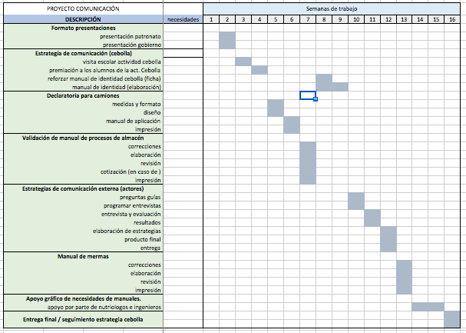

- Desarrollo de propuesta de mejora:

1. Revisar y analizar información existente de BAJU:
Para empaparnos de la información brindada por BAJU y los PAP anteriores, revisamos las presentaciones de BAJU, en donde explicaba los análisis programáticos, mapa de usuarios y de problemas en general, el marco lógico, así como la misma declaratoria de BAJU, hicimos en general un listado de actores y con este el mapa de poder que mostramos a continuación.

Listado de actores clave:

- Escuelas
- Padre
- Vecinos inmediatos
- ITESO A.C.
- Gobierno municipal
- BAJU
- Comerciantes
- Comunidad de San Antonio
- Donadores
- Beneficiarios
- y 13 Patronato
- y 20 Jesuitas
- 15 y 16 Líderes comunitarios
- Visitantes
- Beneficiarios de mermas
- SAGARPA y SEDESOL
- Gobierno del Estado de Jalisco

Los cuatro actores clave una vez relacionados son: BAJU, comunidad, beneficiarios y proveedores, con los cuales obtuvimos información en cada una de las reuniones que se agendaron con los representantes de cada uno.

- Mapa de actores:
Dentro de la problemática de comunicación encontramos que son cuatro actores inmediatos principales:
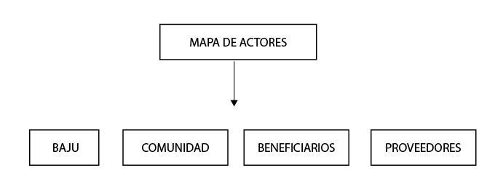

Árbol de problemas de comunicación:

BAJU: 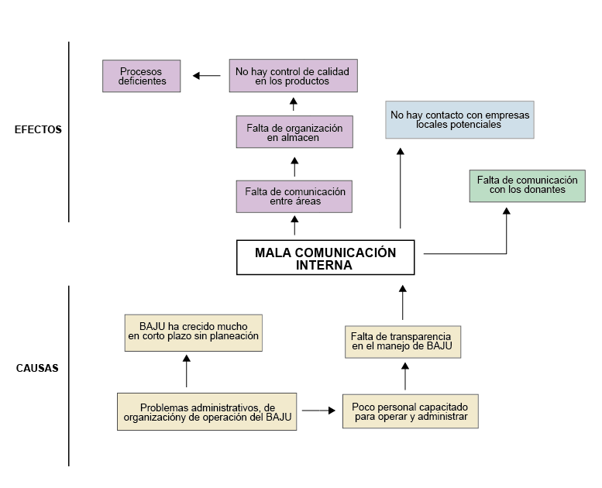

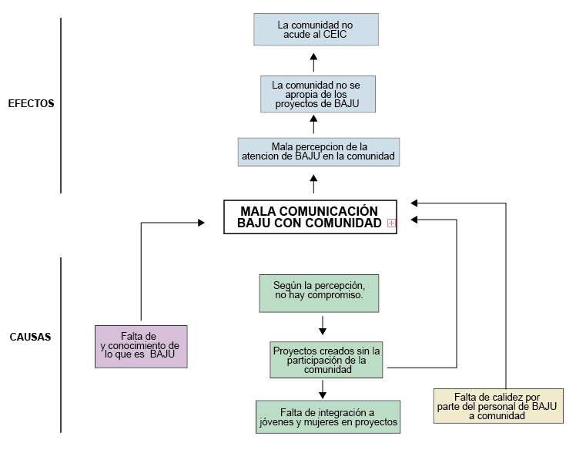
COMUNIDAD:

BENEFICIARIOS:
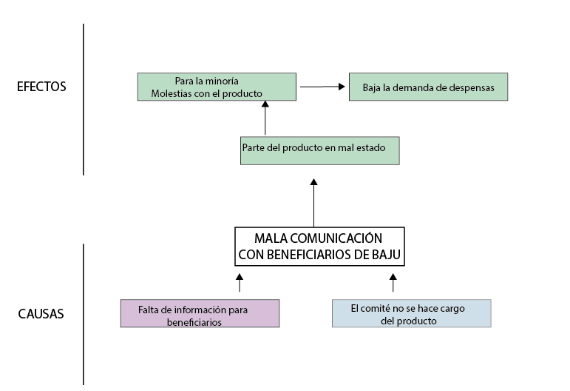

PROVEEDORES:
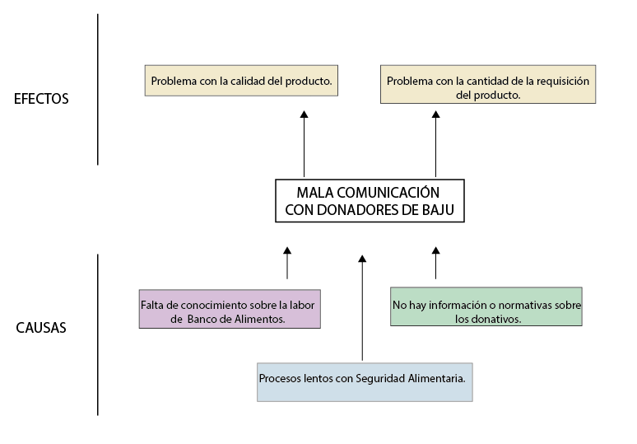

Solicitamos mediante citas a encargados de la recepción de alimentos, tanto en BAJU como en las comunidades para recabar la información necesaria mediante entrevistas formuladas para concluirlas correctamente y así completar cada árbol de problemas.
A continuación unificamos los cuatro árboles de problemas donde identificamos el hilo conductor:

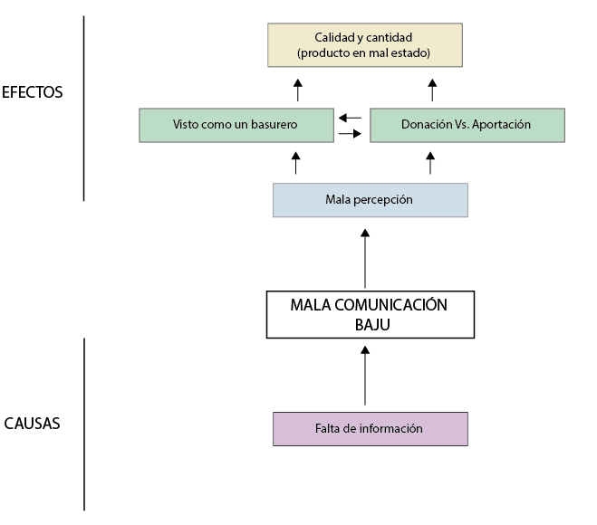

- Líneas de acción:

  - Comunicación externa:

Comenzamos recabando información acerca de la declaratoria de BAJU, también consultamos con nuestra compañera encargada en el área de procesos para crear el gráfico de la misma, seguimos con los colores institucionales. A continuación se muestra la imagen para la lona que se colocará en las calles de San Antonio de Juanacaxtle:

Declaratoria BAJU :
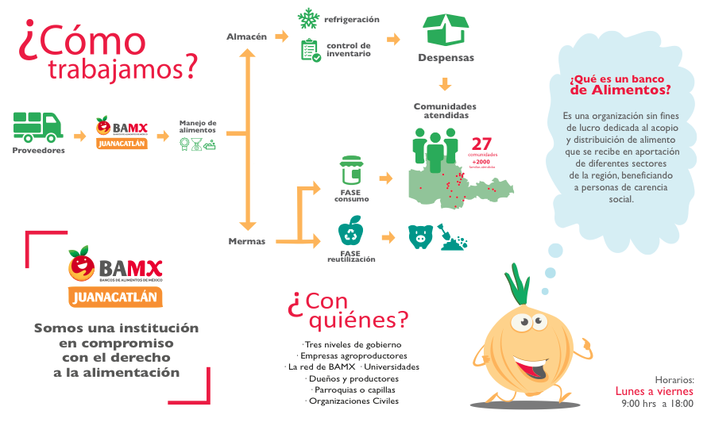

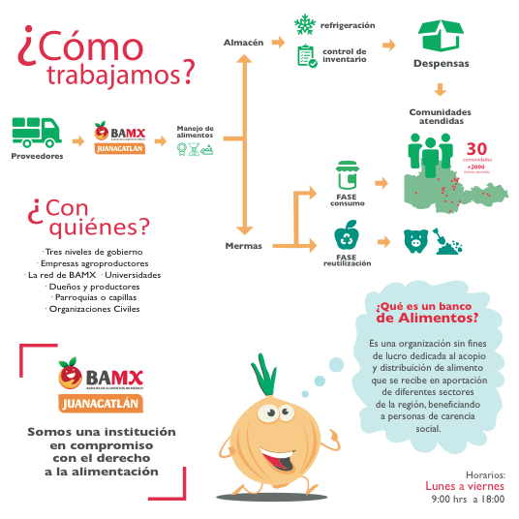

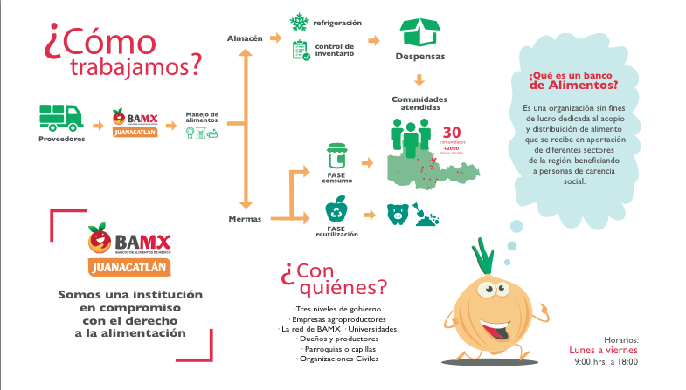

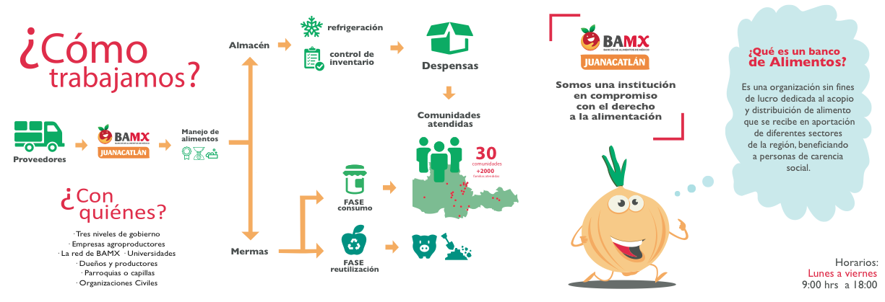

Campaña de posicionamiento:
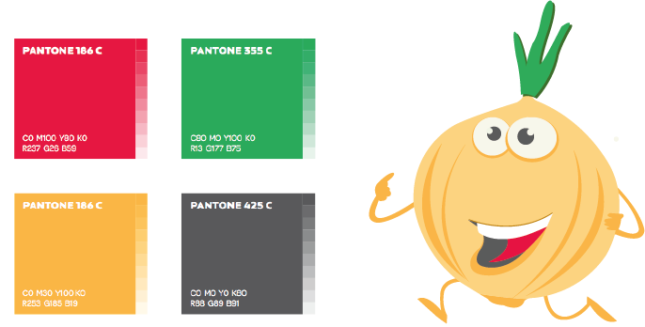

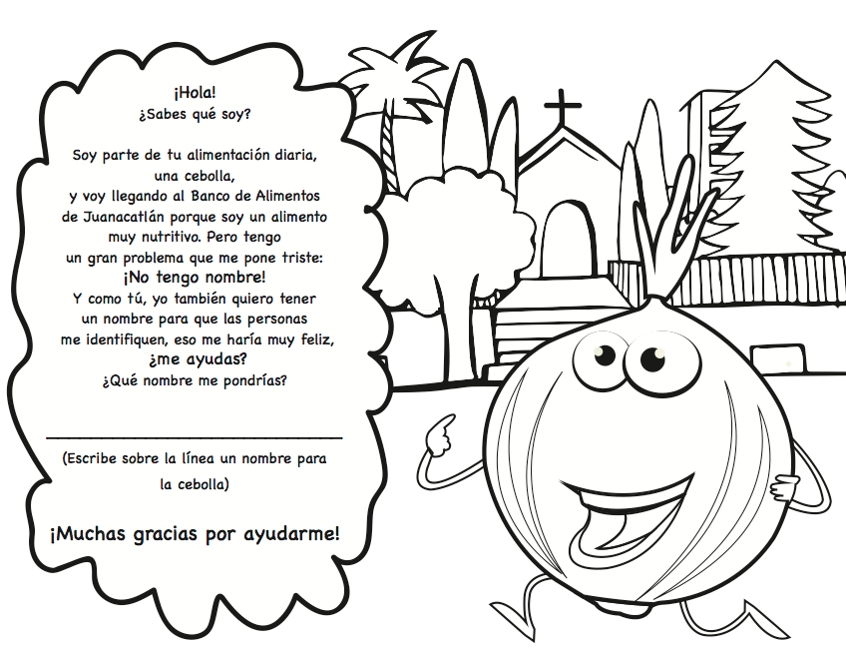
Posicionamiento de personaje: Hoja entregada a los niños para que le pongan nombre a la cebolla, fue coloreada y completada.

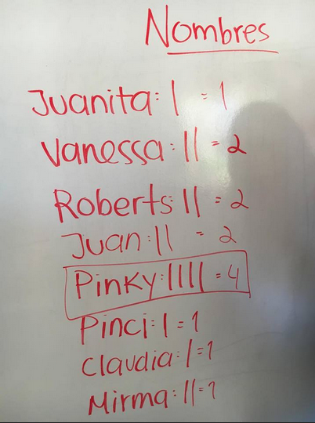
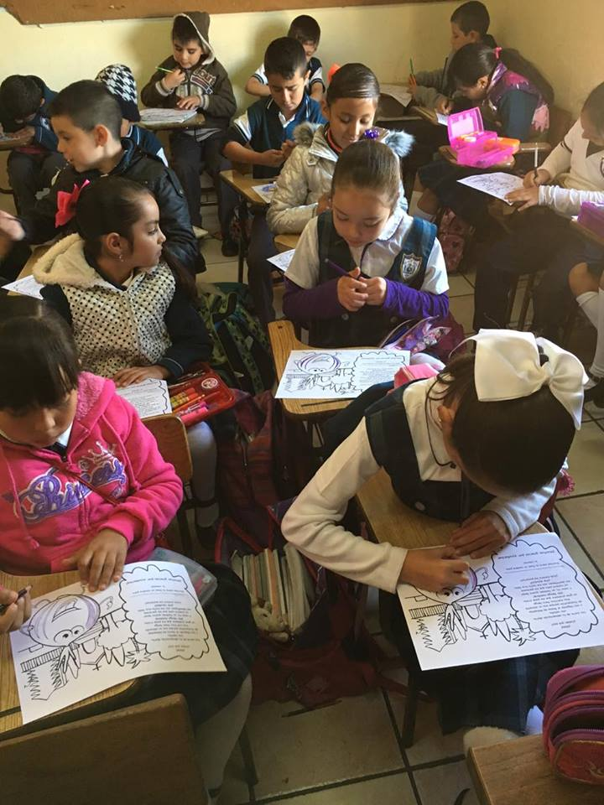

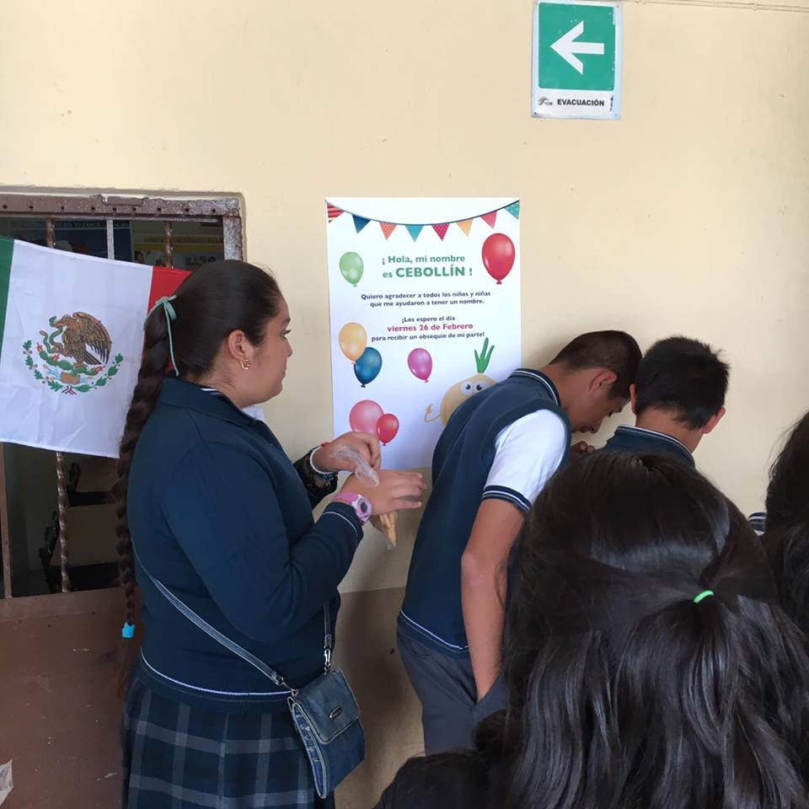
Cartel convocatoria realizados para que los niños conozcan el nombre y acudan a la premiación, se sientan identificados y emocionados de que quizá que el nombre que escogieron ellos haya sido el elegido.

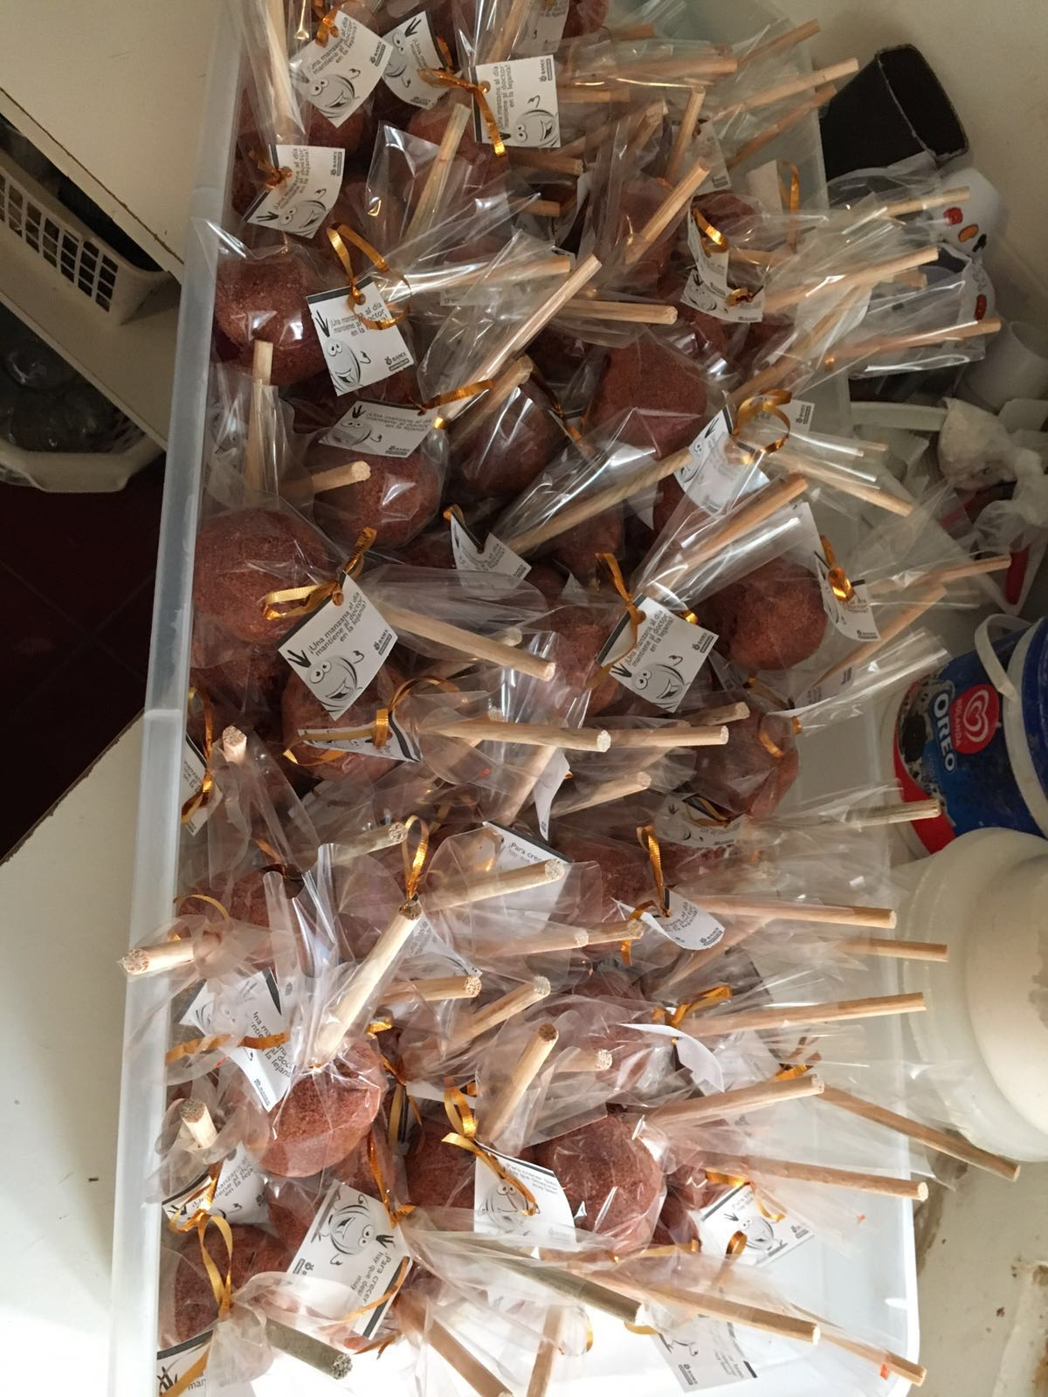
Entrega de premios a niños por agradecimiento de actividad realizada para escoger nombre de “Cebollín”. 220 niños los cuales recibieron manzanas cubiertas de chamoy, con una etiqueta que contenía mensaje realizado por el equipo de nutrición el cual el mensajero era nuestro personaje Cebollín.

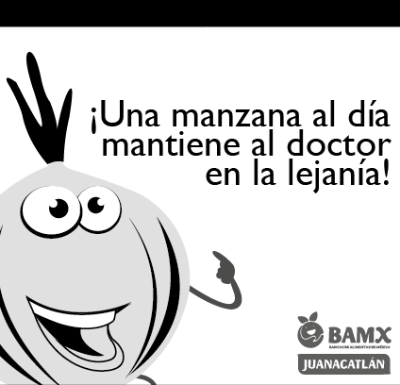


Folleto (declaratoria) para entrega a beneficiarios; el cual surge de la necesidad de comunicar datos y resaltar la importancia de BAJU para las comunidades. En un formato carta, en el cual la información del folleto esta desarrollado en media carta y al abrir la hoja carta habrá información, consejos sobre alimentación (en este caso datos sobre la composta y conservas); para que así los folletos sean leídos y aparte tienen un ciclo de vida más largo y así evitar daños al medio ambiente.

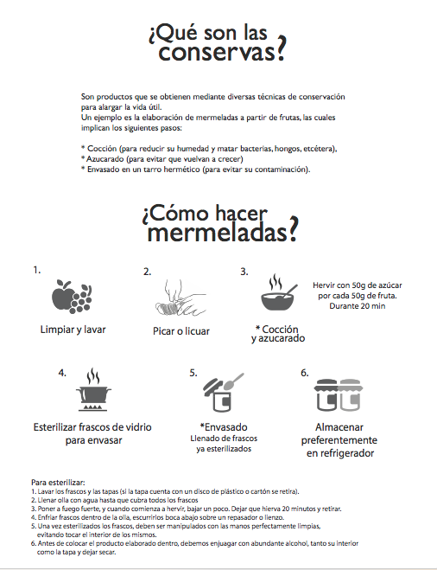

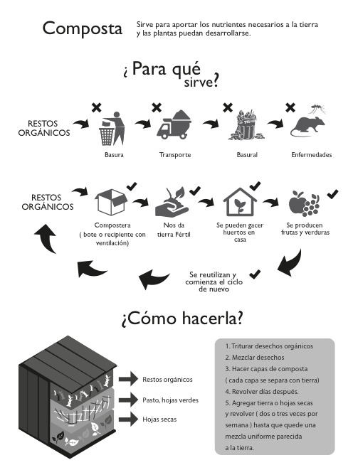

  - Comunicación interna:

Para el manual de procesos de almacén y el manual gráfico para el manejo de alimentos fue necesario consultar con nuestras compañeras tanto la encargada en el área de procesos de almacén, como mermas, además de la investigación que se realizó a partir de los libros de Elsa Bosquez Molina (1999).

Formato de manuales de procesos de almacén:

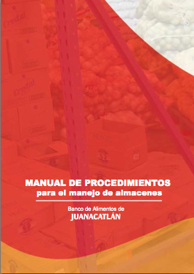

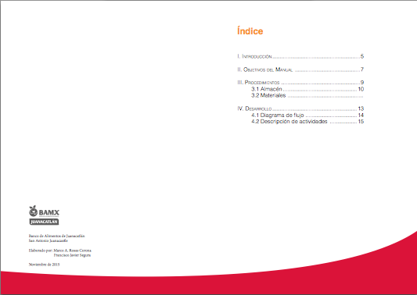

Materiales de apoyo: Modificación de formato de presentaciones, con el objetivo de crear una presentación más entendible y más agradable visualmente, tanto para las presentaciones internas del PAP, como las presentaciones con gobierno, patronato, comunidades o BAJU.

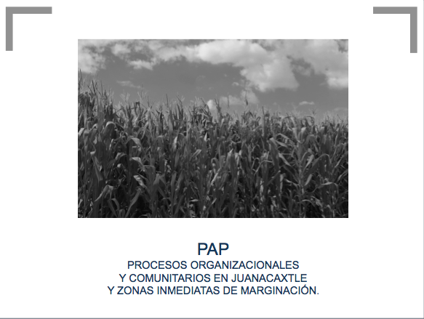
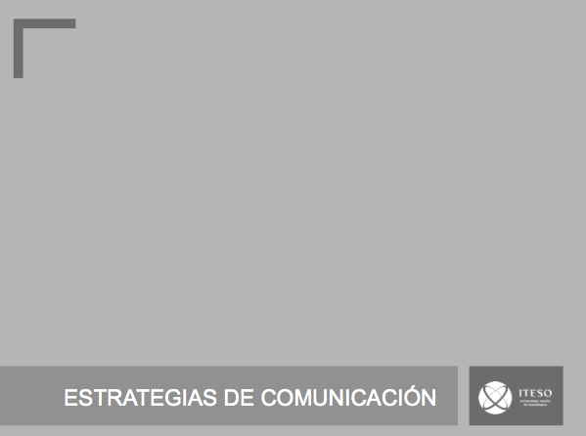

Con el mismo objetivo de crear una comunicación y un diseño uniforme para el PAP se creo el formato de un CD para entrega de proyectos.
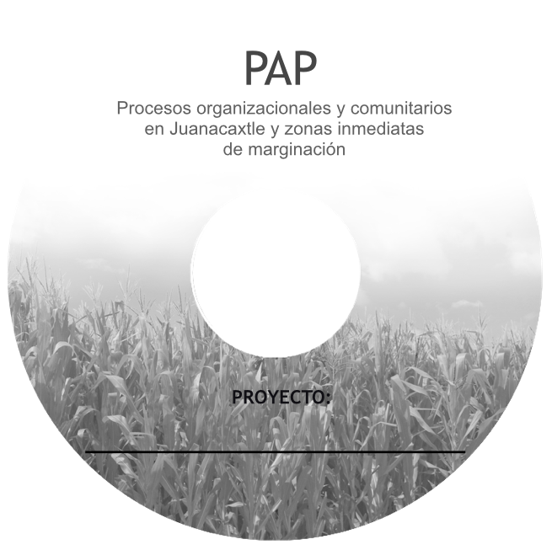

Formato de Manual de Estrategias de Comunicación: Diseño gráfico institucional de BAJU, con mismo diseño y comunicación gráfica que los manuales internos de BAJU. Realizados por la necesidad de tener un documento que sirva como recopilación de todo lo realizado en el PAP como estrategias de comunicación.

3. Resultado del trabajo profesional

- Participación de aproximadamente 220 niños de la comunidad de San Antonio Juanacaxtle para ponerle nombre a personaje de posicionamiento.

- “Cebollín” como resultado de actividad de poner nombre a un personaje para la campaña de posicionamiento de BAJU.

- Entrega de premios a niños que participaron en actividad, apoyo de escuelas y padres de familia en dicha actividad.

- Declaratorias en diferentes formatos, aplicadas en camiones, camionetas y carteles en comunidades beneficiarias.

- Del trabajo en conjunto con el equipo de nutrición se crean folletos que serán entregados en las comunidades beneficiarias como complemento a las despensas.

- Manual de estrategia de comunicación.

- Realización de plan de seguimiento a personaje de posicionamiento.

- Material de apoyo para proyectos en común del PAP.

- Actividad de evaluación y seguimiento para personaje de estrategia de posicionamiento ( aplicación para verano 2016 ).

4. Reflexiones del alumno

- Aprendizajes profesionales

Fue un reto el poder desarrollar proyectos de comunicación ya que al no ser comunicóloga mis conocimientos eran mucho más escasos sobre los temas de estrategias, etc. Pero poco a poco desde Otoño 2015 con ayuda de mi compañera de equipo Viviane Gómez pudimos ir ampliando nuestros conocimientos sobre el tema. Uno de mis aprendizajes más grandes en este PAP fue el desarrollar proyectos reales para personas reales, el tener que crear a partir de una necesidad, de una problemática, y pensar que dicho diseño tiene que resolver esa necesidad, no sólo crear por crear sino que hay un proceso de investigación detrás de eso y que será “utilizado” realmente por alguien.

- Aprendizajes sociales

Al ir a las comunidades nos damos cuenta que hay muchas cosas que quizá no nos pasan por la cabeza cuando pensamos en necesidades, o en ayudar a alguien. Y al momento de preguntar, de acercarnos a las personas te das cuenta que las cosas no son como pensamos en primera instancia, que algo urgente para nosotros puede ser algo no tan importante para ellos y viceversa, creo que es muy importante el conocer primero el problema y hacer gestión social y acercamientos reales con la gente antes de tomar decisiones de proyectos.

Pudimos sacarle fruto a que los niños de las escuelas primarias pudieran ayudarnos con el proyecto de posicionamiento de campaña, ya que fue un recurso en el cuál hacíamos participativos a los niños de la comunidad y a su vez trabajabamos sobre posicionar a BAJU. No esperábamos tanta participación de parte de la comunidad, la primera visita las madres o maestras fueron mucho más serias y nos trataban con cuidado, sin entrar en mucha plática, Y poco a poco al ver nuestro interés en la actividad y en los niños, se iban abriendo a ayudar y apoyarnos.

- Aprendizajes éticos

Pues creo que es el pensar en nuestro contexto, en el medio ambiente, en la sociedad, antes de comenzar a diseñar.
Muchas veces al crear algún producto sólo pensamos en que sea “bonito”, o ni siquiera pensamos en materiales que puedan ser mejores o menos dañinos para el medio ambiente, o el alargarle la vida a los productos así las personas no gastan de más, o le pueden dar más de un uso a nuestros diseño.
Así que creo que es la investigación de este tipo de cosas, clavarnos en investigación y no comenzar a diseñar sin conocer un poco más. Muchas veces como diseñadores sólo nos preocupamos por “hacerlo más fácil o más rápido” y no pensamos en las personas, en el medio ambiente y creo que es algo que aprendí a lo largo del PAP.

- Aprendizajes personales

Rescato la empatía y la participación como base de todo, no solo la creación de productos o proyectos, si no como forma de vida, el ser empáticos y agradecidos con las personas que nos rodean, el entender y conocer antes de juzgar o tomar decisiones.

El acercarnos tanto con los niños, el poder tener contacto más de una vez, notar la necesidad de ellos por tener actividades, por tener la atención de parte de alguien para escucharlos y hacerlos formar parte de algo, y no ser solo niños, el que su opinión sea tomada en cuenta.

Creo que fue muy importante el acercamiento que tuvimos con los miembros de las escuelas ya que notaron nuestro compromiso por los proyectos y que de verdad trabajamos no por una calificación o un proyecto, si no que trabajamos para personas, para una comunidad.

5. Conclusiones

Los proyectos nos dejan un buen sabor de boca, ya que desde lo trabajado el semestre pasado los proyectos entregados como lo son las declaratorias, folletos y el personaje de campaña de posicionamiento, fueron aprobados y apoyados por los miembros tanto de la comunidad como de BAJU, falta darles seguimiento y evaluarlos para ver su impacto y apropiación de la comunidad, pero para las instancias alcanzadas en este momento es muy positivo el resultado.

Quedaría pendiente el terminar los formatos de manuales de procesos de almacén y de mermas, ya que la información sigue siendo trabajada, pero el diseño editorial ya quedó especificado y aprobado por BAJU. Se espera la validación y seguimiento de los proyectos de posicionamiento para Verano 2016, para poder cerrar con broche de oro la implementación de estrategia de posicionamiento para BAJU.

Los proyectos fueron trabajados con la comunidad, en conjunto con BAJU y otros equipos dentro del PAP como lo son el equipo de nutrición y de procesos; de esta manera se crearon proyectos en conjunto que buscaron resolver necesidades específicas tanto del Banco de Alimentos como de la comunidad de San Antonio Juanacaxtle y los beneficiarios de BAJU.

6. Bibliografía

- Barquero Cabrero, José Daniel (2005). Comunicación estratégica: relaciones públicas, publicidad y marketing (1a. ed.). España: McGraw-Hill

- Camacho, H., & Gómez Galán, M. (n.d). El enfoque del marco lógico : cuaderno para la identificación y diseño de proyectos de desarrollo. Madrid, España : Centro de Comunicación, Investigación y Documentación Europa-América Latina : Acciones de Desarrollo y Cooperación, 2001, c2001.

- Elsa Bosquez Molina, María Luisa Colina Irezabal (1999). Fundamentos y aplicaciones del procesamiento térmico de frutas y hortalizas. México, Df: Universidad Autónoma Metropolitana Unidad Iztapalapa.

- Pirela, J., Paz, A., & Paz, J. (2015). COMUNICACIÓN ESTRATÉGICA COMO HERRAMIENTA POTENCIADORA DE LA RESPONSABILIDAD SOCIAL EN ORGANIZACIONES. Coeptum, 7(1), 17-40.

- Real Academia Española. Consultada el 23 de noviembre del 2015 de: http://lema.rae.es/drae/srv/search?id=e7ihyBN2kDXX2HHiJEvM

- Reginald, Roberts (2010) Psicología del color: curso de formación en psicología y terapia del color, YOG, España.

- Wikipedia consultada el: 15 de octubre del 2015 en: https://es.wikipedia.org/wiki/Juanacatl%C3%A1n

